# TRƯỜNG ĐẠI HỌC MỞ THÀNH PHỐ HỒ CHÍ MINH

**KHOA CÔNG NGHỆ THÔNG TIN**

---🙡 🕮 🙣---



**TIỂU LUẬN MÔN HỌC**

**PHÂN TÍCH THIẾT KẾ HỆ THỐNG THÔNG TIN**

**Đề tài**

**Phân tích thiết kế hệ thống thông tin cửa hàng quần áo FM**

**Sinh viên thực hiện: Lê Thị Bảo Trinh**

**Mã số sinh viên: 2151050477**

**Lớp: IM2101**

**Giảng viên hướng dẫn: ThS. Hồ Quang Khải**

**Tháng 08 năm 2023**

**MỤC LỤC**

Chương 1: Tổng quan về đề tài 3

**1.** Giới thiệu về cửa hàng sử dụng hệ thống thông tin 3

**2.** Tóm tắt nhu cầu cần có về hệ thống thông tin của cửa hàng 3

Chương 2: Khảo sát và hoạch định hệ thống 4

**1.** Khảo sát bằng phương pháp phỏng vấn 4

**2.** Khảo sát bằng phương pháp bảng câu hỏi khảo sát 4

**3.** Kết quả khảo sát 4

Chương 3: Phân tích hệ thống 5

**1.** Mô tả nghiệp vụ hệ thống 5

**2.** Sơ đồ cây phân rã chức năng FHD 5

**3.** Ma trận thực thể dữ liệu – chức năng 5

**4.** Sơ đồ luồng dữ liệu DFD (tới mức 2) 5

**5.** Mô tả các chức năng trong các sơ đồ luồng dữ liệu DFD ở mức cuối 5

**6.** Mô hình thực thể - mối kết hợp ERD 6

Chương 4: Thiết kế hệ thống 7

**1.** Thiết kế dữ liệu: Chuyển từ mô hình thực thể - mối kết hợp (ERD) sang mô hình quan hệ (RD). 7

Thiết kế các bảng, cột, khóa chính, khóa ngoại cho từng bảng trong mô hình quan hệ: 7

**2.** Thiết kế chương trình 7

Chương 5: Kết luận và tự đánh giá 8

**1.** Tự đánh giá về các ưu điểm của mình khi làm bài tập này 8

**2.** Tự đánh giá về các nhược điểm của mình khi làm bài tập này 8

**3.** Điểm tự đánh giá bài tập môn học này: ??/10 điểm. 8

# Chương 1: Tổng quan về đề tài

1. Giới thiệu về cửa hàng sử dụng hệ thống thông tin

* Cửa hàng quần áo FM là một cửa hàng thời trang về các mẫu quần áo đa dạng phong cách, giá cả hợp lí; cửa hàng thường xuyên cập nhật mẫu hàng có phong cách mới đang xu hướng thịnh hành. Tại FM có đầy đủ các sản phẩm thời trang phục vụ tất cả nhu cầu của khách hàng từ thời trang thiết yếu hằng ngày, thời trang công sở, đi học, đi chơi, đi tiệc... cho nam - nữ - em bé, phục vụ cho cả gia đình. Cửa hàng có cơ sở tại 645 Quang Trung, phường 11, quận Gò Vấp, Thành phố Hồ Chí Minh.

1. Tóm tắt nhu cầu cần có về hệ thống thông tin của cửa hàng

* Hệ thống thông tin của cửa hàng cần lưu dữ liệu về thông tin sản phẩm, thông tin khách hàng, thông tin các đơn hàng, thống kê và cập nhật số lượng sản phẩm rõ ràng chính xác.
* Thống kê doanh thu biết được xu hướng tăng giảm doanh thu của cửa hàng.
* Thống kê xu hướng sản phẩm bán chạy, sản phẩm tồn hàng.
* Lưu và cập nhật dữ liệu khách hàng, bảo mật thông tin khách hàng.

# Chương 2: Khảo sát và hoạch định hệ thống

1. Khảo sát bằng phương pháp phỏng vấn
   1. Đối tượng phỏng vấn (≥ 2 đối tượng)

Khách hàng 1: Nguyễn An Nhi

Khách hàng 2: Trần Ngọc Như

* 1. Các câu hỏi phỏng vấn (≥ 5 câu cho 1 đối tượng)

Câu hỏi 1: Bạn thấy quần áo ở cửa hàng FM như thế nào?

Câu hỏi 2: Hãy đánh giá về chất liệu và mẫu quần áo ở cửa hàng FM?

Câu hỏi 3: Nhân viên tư vấn và bán hàng ở FM có thân thiện và chu đáo với khách hàng không?

Câu hỏi 4: Nếu có trải nghiệm tốt khi mua sắm ở FM, bạn có giới thiệu cho bạn bè biết tới FM không?

Câu hỏi 5: Điều gì khiến bạn không hài lòng khi mua sắm ở FM?

1. Khảo sát bằng phương pháp bảng câu hỏi khảo sát
   1. Đối tượng khảo sát (≥ 1 loại đối tượng)

Khách hàng 1: Lê Huyền Trang

Khách hàng 2: Phạm Quỳnh Nhi

* 1. Các câu hỏi khảo sát (≥ 10 câu)

Câu hỏi 1: Bạn cảm thấy thế nào về chất lượng sản phẩm tại cửa hàng FM của chúng tôi?

Câu hỏi 2: Cửa hàng FM có nhiều chương trình khuyến mãi ưu đãi dành cho khách hàng chứ?

Câu hỏi 3: Bạn có gặp phải bất kỳ khó khăn hoặc vấn đề nào trong quá trình mua sắm hoặc tương tác với nhân viên?

Câu hỏi 4:

Câu hỏi 5: Mẫu quần áo ở FM có phù hợp với phong cách của bạn không?

Câu hỏi 6: Khi sản phẩm có vấn đề về chất lượng hay gặp 1 số vấn đề khác, nhân viên có hỗ trợ đổi trả hoặc nhiệt tình tư vấn cho bạn không?

Câu hỏi 7: Giá cả có phù hợp với chất liệu, mẫu sản phẩm không?

Câu hỏi 8: Bạn có thường mua sắm tại cửa hàng quần áo FM không?

Câu hỏi 9: Bạn có bất kỳ đề xuất hoặc phản hồi nào để giúp chúng tôi cải thiện dịch vụ và trải nghiệm của bạn?

Câu hỏi 10: Vui lòng đánh giá trải nghiệm mua sắm tại cửa hàng của chúng tôi?

1. Kết quả khảo sát
   1. Các chức năng hệ thống cần có
      1. Quản lý hàng hóa
         1. Nhập hàng
         2. Cập nhật thông tin sản phẩm
         3. Cập nhật số lượng
         4. Tra cứu sản phẩm
      2. Quản lý bán hàng
         1. Tiếp nhận đơn hàng
         2. Lưu đơn hàng
         3. Khuyến mãi sản phẩm
         4. Thanh toán
         5. Xuất hóa đơn
         6. Hỗ trợ đổi trả
      3. Quản lý khách hàng
         1. Cập nhật thông tin khách hàng
         2. Tra cứu khách hàng
         3. Ưu đãi khách hàng
      4. Quản lý nhân viên
         1. Cập nhật thông tin nhân viên
         2. Quản lí lịch làm
         3. Quản lý mức lương
      5. Quản lý thống kê & báo cáo
         1. Thống kê hàng hóa
         2. Thống kê doanh thu
         3. Thống kê đơn hàng
         4. Báo cáo thống kê
   2. Các dữ liệu mà hệ thống cần lưu
      1. Thông tin sản phẩm: lưu thông tin về sản phẩm như giá cả, màu sắc, kích cỡ, số lượng, mã sản phẩm, loại sản phẩm, tên sản phẩm, các khuyến mãi của sản phẩm, …
      2. Thông tin khách hàng: lưu thông tin về khách hàng như họ tên, tuổi, thông tin liên lạc, địa chỉ,…
      3. Thông tin nhân viên: lưu thông tin nhân viên như họ tên, tuổi, thông tin liên lạc, lịch làm, mức lương, …
      4. Danh sách dữ liệu hàng hóa: lưu thông tin số lượng các sản phẩm hiện có trong cửa hàng, danh sách thông tin các sản phẩm,…
      5. Danh dách thống kê doanh thu: lưu thông tin các hóa đơn, tổng doanh thu của cửa hàng, …
      6. Danh dách thống kê hàng hóa: thống kê số lượng hàng nhập vào và bán ra trong từng tháng, thống kê số lượng sản phẩm hiện có trong cửa hàng, thống kê hàng tồn và hàng bán chạy.
      7. Dữ liệu đổi trả hàng: lưu thông tin sản phẩm và khách hàng có nhu cầu đổi trả (khi có vấn đề về chất lượng hoặc lỗi kĩ thuật may) với điều kiện sản phẩm phải còn tem mác.

# Chương 3: Phân tích hệ thống

1. Mô tả nghiệp vụ hệ thống

Nghiệp vụ của hệ thống thông tin trong cửa hàng quần áo bao gồm các hoạt động quản lý chính sau: quản lý hàng hóa, quản lý bán hàng, quản lý nhân viên, quản lý khách hàng, quản lý báo cáo & thống kê.

* Quản lý hàng hóa: hệ thống cần có các chức năng thêm sửa xóa thông tin sản phẩm. Khi cửa hàng nhập hàng mới cần cập nhật thông tin và số lượng của sản phẩm. Hệ thống có chức năng tra cứu sản phẩm để để nhân viên và chủ cửa hàng có thể kiểm soát các thông tin, số lượng của các sản phẩm bị tồn nhiều và kém bán chạy, qua đó có các chính sách như khuyến mãi, giảm giá để giúp sản phẩm của cửa hàng không bị tồn quá mức cũng như thu hút khách hàng hơn. Nếu hết hàng, hệ thống sẽ không ghi nhận đơn hàng mới mà nhân viên nhập vào hệ thống quản lý bán hàng. Hệ thống thường xuyên cập nhật số lượng sản phẩm trong hiện có trong cửa hàng.
* Quản lý bán hàng: hệ thống có chức năng lưu thông tin đơn hàng như thông tin về sản phẩm, thông tin khách hàng mua sắm. Chức năng lưu đơn hàng này giúp nhân viên và chủ cửa hàng có thể dễ dàng tra cứu và quản lí. Chức năng hỗ trợ đổi trả hàng khi khách hàng có nhu cầu đổi / trả với lí do sản phẩm bị lỗi do phía cửa hàng sau khi mua hàng được 1 ngày với điều kiện sản phẩm còn tem. Bên cạnh đó có các chức năng thanh toán, áp dụng mã khuyến mãi sản phẩm dành cho khách hàng, in hóa đơn cho khách hàng.
* Quản lý khách hàng: hệ thống hỗ trợ các chức năng quản lý khách hàng như thêm, chỉnh sửa, xóa thông tin khách hàng. Chức năng tra cứu khách hàng có các thông tin về khách hàng và các lịch sử đơn hàng mà khách đã mua. Chức năng ưu đãi dành riêng cho khách hàng dựa vào số lần mua tại cửa hàng, quy định của cửa hàng nếu khách mua trên 10 lần sẽ được phiếu ưu đãi và giảm giá sản phẩm cho mỗi lần mua tiếp theo.
* Quản lý nhân viên: hệ thống lưu thông tin nhân viên với các chức năng thêm, chỉnh sửa, xóa thông tin nhân viên. Cập nhật lịch làm của nhân viên, cập nhật và tính lương của nhân viên.
* Quản lý thống kê & báo cáo: hệ thống có chức năng thống kê số lượng hàng hóa hiện có trong cửa hàng, thống kê doanh thu dựa vào các hóa đơn bán được theo ngày/tuần/tháng/năm. Thống kê hóa đơn để chủ cửa hàng có thể theo dõi chi tiết các đơn hàng bán ra. Khi chủ cửa hàng yêu cầu báo cáo, hệ thống sẽ thống kê tất cả thông tin, tạo báo cáo và gửi thông tin báo cáo cho chủ cửa hàng.

1. Sơ đồ cây phân rã chức năng FHD

Quản lý cửa hàng quần áo FM

Quản lý hàng hóa

Quản lý thống kê & báo cáo

Quản lý khách hàng

Quản lý nhân viên

Quản lý bán hàng

Cập nhật thông tin nhân viên

Cập nhật thông tin khách hàng

Thống kê hàng hóa

Tiếp nhận đơn hàng

Nhập hàng

Cập nhật thông tin sản phẩm

Thống kê doanh thu

Quản lí lịch làm

Tra cứu khách hàng

Lưu đơn hàng

Cập nhật số lượng

Thống kê

hóa đơn

Tính lương

Ưu đãi khách hàng

Khuyến mãi sản phẩm

Báo cáo thống kê

Thanh toán

Tra cứu sản phẩm

Xuất hóa đơn

Hỗ trợ đổi trả

1. Ma trận thực thể dữ liệu – chức năng

|  |  |  |  |  |  |  |  |  |  |  |  |  |  |  |  |  |  |
| --- | --- | --- | --- | --- | --- | --- | --- | --- | --- | --- | --- | --- | --- | --- | --- | --- | --- |
| Các thực thể |  |  |  |  |  |  |  |  |  |  |  |  |  |  |  |  |  |
| 1.Phiếu nhập hàng |  |  |  |  |  |  |  |  |  |  |  |  |  |  |  |  |  |
| 2.Hóa đơn nhập hàng |  |  |  |  |  |  |  |  |  |  |  |  |  |  |  |  |  |
| 3.Danh sách sản phẩm |  |  |  |  |  |  |  |  |  |  |  |  |  |  |  |  |  |
| 4.Hàng tồn |  |  |  |  |  |  |  |  |  |  |  |  |  |  |  |  |  |
| 5.Bảng giá sản phẩm |  |  |  |  |  |  |  |  |  |  |  |  |  |  |  |  |  |
| 6.Danh sách đơn hàng |  |  |  |  |  |  |  |  |  |  |  |  |  |  |  |  |  |
| 7.Phiếu giảm giá |  |  |  |  |  |  |  |  |  |  |  |  |  |  |  |  |  |
| 8.Hóa đơn bán hàng |  |  |  |  |  |  |  |  |  |  |  |  |  |  |  |  |  |
| 9.Danh sách khách hàng |  |  |  |  |  |  |  |  |  |  |  |  |  |  |  |  |  |
| 10.Lịch sử đơn hàng |  |  |  |  |  |  |  |  |  |  |  |  |  |  |  |  |  |
| 11.Phiếu ưu đãi |  |  |  |  |  |  |  |  |  |  |  |  |  |  |  |  |  |
| 12.Bảng lương |  |  |  |  |  |  |  |  |  |  |  |  |  |  |  |  |  |
| 13.Hồ sơ nhân viên |  |  |  |  |  |  |  |  |  |  |  |  |  |  |  |  |  |
| 14.Doanh thu |  |  |  |  |  |  |  |  |  |  |  |  |  |  |  |  |  |
| 15.Bản báo cáo |  |  |  |  |  |  |  |  |  |  |  |  |  |  |  |  |  |
| 16.Phiếu đổi trả hàng |  |  |  |  |  |  |  |  |  |  |  |  |  |  |  |  |  |
| 17.Phiếu khiếu nại |  |  |  |  |  |  |  |  |  |  |  |  |  |  |  |  |  |
| Các chức năng | 1 | 2 | 3 | 4 | 5 | 6 | 7 | 8 | 9 | 10 | 11 | 12 | 13 | 14 | 15 | 16 | 17 |
| 1.Quản lí hàng hóa | R | R | U | U | U |  |  |  |  |  |  |  |  |  |  |  | C |
| 2.Quản lí bán hàng |  |  | R |  | R | U | U | R |  |  |  |  |  |  |  | C |  |
| 3.Quản lí khách hàng |  |  |  |  |  |  |  |  | U | R | U |  |  |  |  |  |  |
| 4.Quản lí nhân viên |  |  |  |  |  |  |  |  |  |  |  | R | C |  |  |  |  |
| 5.Quản lí thống kê & báo cáo |  | R | U | U | R |  |  | R |  |  |  |  | U | R | C |  |  |

1. Sơ đồ luồng dữ liệu DFD (tới mức 2)
   1. Sơ đồ luồng dữ liệu DFD ở mức ngữ cảnh (mức 0)

Chủ cửa hàng

Thông tin khiếu nại đơn hàng

Thông tin báo cáo

Yêu cầu báo cáo

Yêu cầu thống kê

Thông tin giải quyết khiếu nại

Nhà cung cấp

0

Thông tin hóa đơn

Hệ thống quản lý cửa hàng quần áo FM

Thông tin đặt hàng

Thông tin hóa đơn

Thông tin đơn hàng

Thông tin hỗ trợ đổi / trả

Thông tin khách hàng

Thông tin yêu cầu đổi / trả

Khách hàng

Thông tin đơn hàng

Thông tin sản phẩm

Thông tin lịch làm

Thông tin mức lương

Thông tin hóa đơn

Nhân viên

* 1. Sơ đồ luồng dữ liệu DFD ở mức ngữ đỉnh (mức 1)

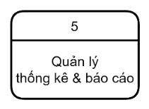

Chủ cửa hàng

Thông tin bảng lương

Thông tin xếp lịch làm

Yêu cầu báo cáo thống kê

Thông tin nhân viên

Bản báo cáo thống kê

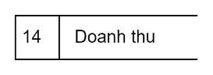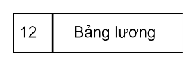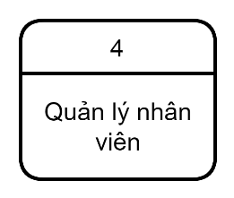

Thông tin hồ sơ nhân viên

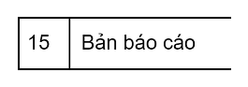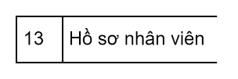

Thông tin ca làm

Thông tin mức lương

Nhân viên

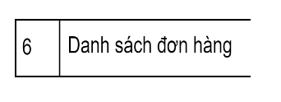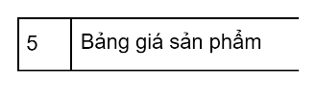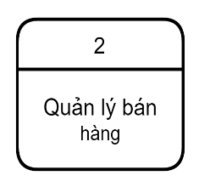

Thông tin hóa đơn

Thông tin đơn hàng

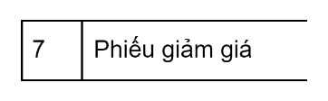

Thông

tin hàng hóa

Thông

tin khách hàng

Thông

tin lịch sử khách hàng

Thông

tin yêu cầu nhập hàng

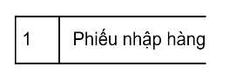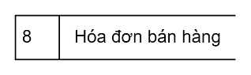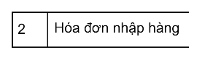

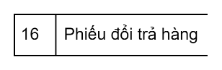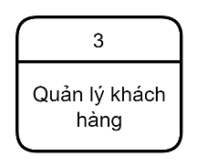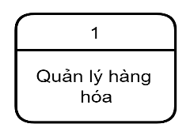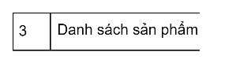

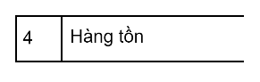

Thông tin ưu đãi / giảm

giá cho khách

Thông tin yêu cầu đổi / trả hàng

Thông tin hỗ trợ đổi trả hàng

Thông

tin hóa đơn

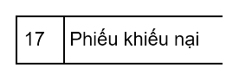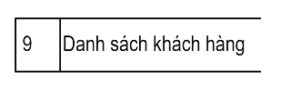

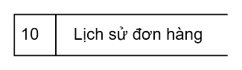

Thông

tin đặt hàng

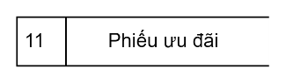

Khách hàng

Nhà cung cấp

* 1. Các sơ đồ luồng dữ liệu DFD ở mức ngữ dưới đỉnh (mức 2)
     1. Sơ đồ luồng dữ liệu DFD ở mức ngữ mức 2 của chức năng quản lý hàng hóa

Cập nhật số lượng sản phẩm

Cập nhật sản phẩm mới

Nhân viên

Thông tin số lượng sản phẩm

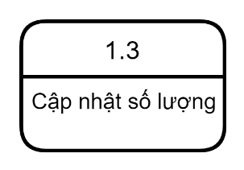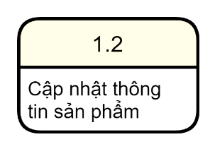

Thông tin sản phẩm

Thông tin yêu cầu nhập hàng

Thông tin sản phẩm

Số lượng hàng tồn

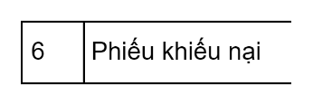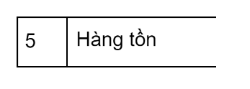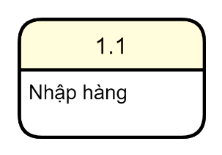

Thông tin cần tra cứu

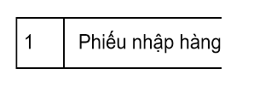

Thông tin giải quyết khiếu nại

Thông tin khiếu nại

Thông tin

đặt hàng

Thông tin hàng tồn

Thông tin hóa đơn

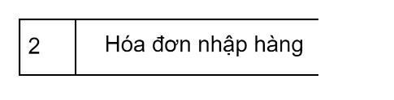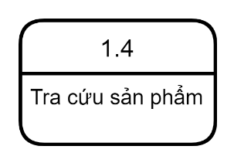

Nhà cung cấp

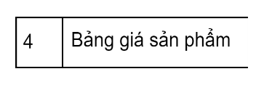

Thông tin giá sản phẩm

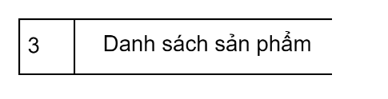

Thông tin sản phẩm

* + 1. 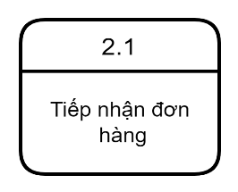Sơ đồ luồng dữ liệu DFD ở mức ngữ mức 2 của chức năng quản lý bán hàng

Thông tin đơn hàng

Thông tin khách hàng

Thông tin sản phẩm

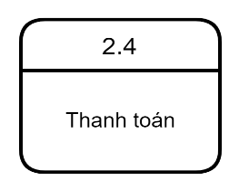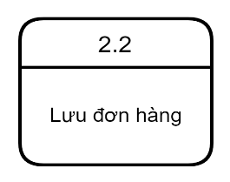

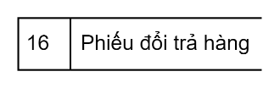

Thông tin đơn hàng

Nhân viên

Thông tin đơn hàng

Thông tin đơn giá

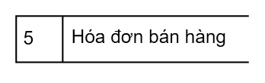

Khách hàng

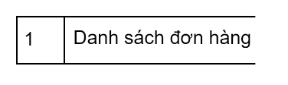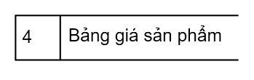

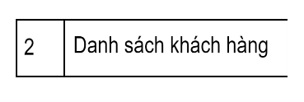

Thông tin sự cố

sản phẩm

Thông tin khuyến mãi

Thông tin hỗ trợ đổi / trả SP

Thông tin hóa đơn

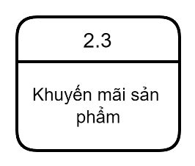

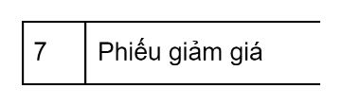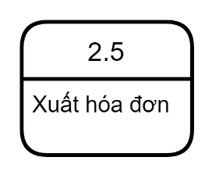

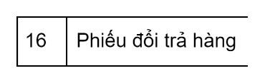

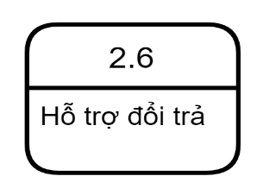

Thông tin giải quyết sự cố đổi trả SP

Thông tin yêu cầu đổi / trả SP

* + 1. Sơ đồ luồng dữ liệu DFD ở mức ngữ mức 2 của chức năng quản lý khách hàng

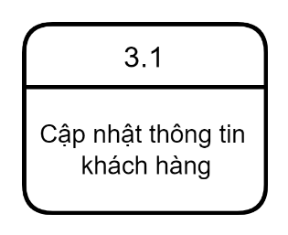

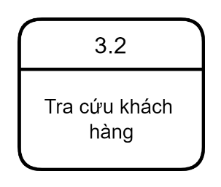

Dữ liệu cần tra cứu

Nhân viên

Thông tin tra cứu

Thông tin khách hàng

Thông tin đơn hàng đã mua

Thông tin khách hàng

Mã ưu đãi dành riêng cho khách quen

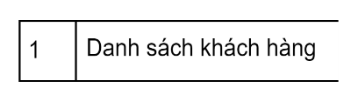

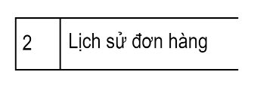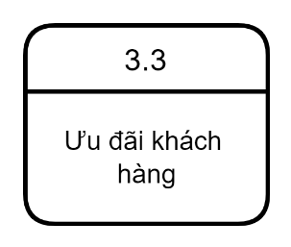

Thông tin số lần khách mua hàng

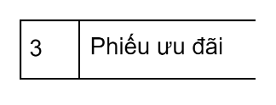

* + 1. Sơ đồ luồng dữ liệu DFD ở mức ngữ mức 2 của chức năng quản lý nhân viên

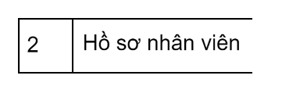

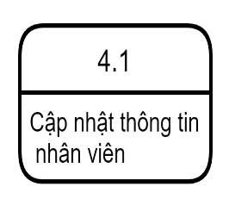

Chủ cửa hàng

Thông tin hồ sơ nhân viên

Nhân viên

Thông tin nhân viên

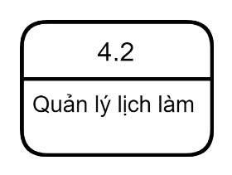

Thông tin lịch làm

Danh sách lịch làm

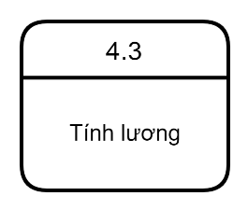

Danh sách mức lương

Thông tin lương nhận

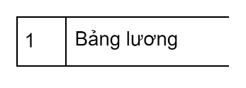

* + 1. Sơ đồ luồng dữ liệu DFD ở mức ngữ mức 2 của chức năng quản lý thống kê & báo cáo

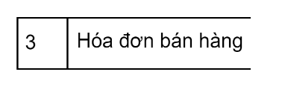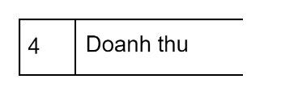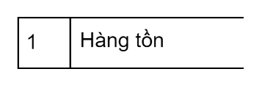

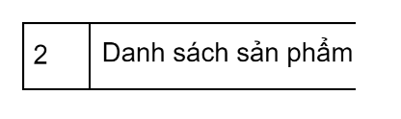

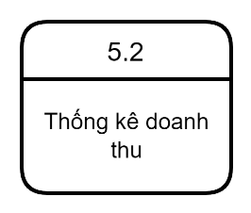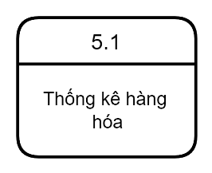

Yêu cầu thống kê hàng hóa

Yêu cầu thống kê doanh thu

Thông tin thống kê hàng hóa

Chủ cửa hàng

Thông tin thống kê doanh thu

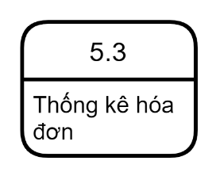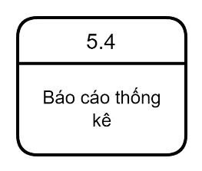

Yêu cầu bản báo cáo thống kê

Yêu cầu thống kê hóa đơn

Thông tin thống kê hóa đơn

Thông tin bản báo cáo

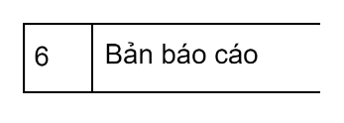

1. Mô tả các chức năng trong các sơ đồ luồng dữ liệu DFD ở mức cuối
   1. Mô tả về các chức năng trong DFD mức 2 của chức năng quản lí hàng hóa
      1. Nhập hàng: chức năng này cung cấp thông tin sản phẩm cần nhập hàng cho nhà cung cấp. Các thông tin bao gồm loại sản phẩm, tên sản phẩm, kích cỡ, màu sắc, chất liệu, số lượng,…
      2. Hóa đơn thanh toán: Nhà cung cấp sẽ gửi hóa đơn cho cửa hàng xác nhận và thanh toán. Sau khi nhận hàng từ nhà cung cấp, cửa hàng sẽ thực hiện kiểm tra số lượng, chất lượng, mẫu quần áo có đúng yêu cầu không. Nếu đúng yêu cầu, cửa hàng sẽ thực hiện thanh toán và lưu thông tin hóa đơn nhập hàng vào hệ thống.
      3. Cập nhật thông tin sản phẩm: sau khi nhập hàng, nhân viên cần phân loại sản phẩm. Hệ thống có chức năng cập nhật các thông tin về sản phẩm mới như giá sản phẩm, số lượng, kích cỡ, mã sản phẩm, mã khuyến mãi, …
      4. Tra cứu sản phẩm: chức năng tra cứu giúp nhân viên và chủ cửa hàng có thể tra cứu các thông tin về sản phẩm hoặc tình trạng của sản phẩm như sắp hết hàng hay số lượng tồn hàng quá nhiều.
      5. Cập nhật số lượng: hệ thống thường xuyên cập nhật số lượng sản phẩm sau mỗi lần bán hoặc nhập hàng mới. Giúp kiểm soát chính xác số lượng sản phẩm để đáp ứng nhu cầu cho khách hàng.
   2. Mô tả về các chức năng trong DFD mức 2 của chức năng quản lý bán hàng
      1. Tiếp nhận đơn hàng: nhân viên tiếp nhận đơn hàng, nhập các thông tin về sản phẩm khách mua và lưu vào hệ thống.
      2. Lưu thông tin đơn hàng: nhân viên lưu thông tin đơn hàng trên hệ thống với các thông tin bao gồm thông tin về sản phẩm, thông tin về khách hàng mua sắm, mã khuyến mãi sản phẩm, mã ưu đãi dành riêng cho khách hàng thân thiết, đơn giá sản phẩm, …
      3. Khuyến mãi sản phẩm: mỗi sản phẩm sẽ có chương trình khuyến mãi riêng, khi khách hàng thực hiện thanh toán, nhân viên sẽ kiểm tra sản phẩm có mã khuyến mãi đi kèm không, sau đó mới thực hiện thanh toán và in hóa đơn cho khách hàng.
      4. Thanh toán: nhân viên thông báo tổng tiền cho khách hàng cần thanh toán và lưu hóa đơn thanh toán vào hệ thống. Có thể thanh toán bằng hình thức: tiền mặt, thẻ hoặc chuyển khoản qua ngân hàng, nhân viên xác nhận đã nhận được tiền thanh toán từ khách hàng rồi mới in hóa đơn.
      5. Xuất hóa đơn: sau khi khách hàng thực hiện thanh toán thành công đơn hàng, nhân viên sẽ tiến hành xuất phiếu hóa đơn cho khách hàng.
      6. Hỗ trợ đổi trả: nếu khách hàng có yêu cầu đổi trả do sản phẩm bị lỗi, có thể đến trực tiếp cửa hàng để nhân viên xác nhận, kiểm tra và hỗ trợ đổi trả cho khách hàng với điều kiện sản phẩm còn tem mác, các lỗi đều do phía cửa hàng, đổi trả sau ngày mua hàng trong vòng 1 đến 2 ngày.
   3. Mô tả về các chức năng trong DFD mức 2 của chức năng quản lý khách hàng
      1. Cập nhập thông tin khách hàng: nhân viên kiểm tra thông tin khách hàng, nếu khách hàng chưa có thông tin trong hệ thống, nhân viên sẽ tiến hành lưu thông tin khách hàng mới vào hệ thống. Nếu khách hàng đã có thông tin trong hệ thống, nhân viên có thể cập nhật, sửa hoặc xóa thông tin khách hàng nếu cần.
      2. Tra cứu khách hàng: hệ thống có chức năng tra cứu, kiểm tra thông tin khách hàng đã mua sắm tại cửa hàng FM hay chưa. Hệ thống ghi nhận số lần khách hàng mua sắm tại cửa hàng.
      3. Ưu đãi khách hàng: nhân viên thực hiện tra cứu khách hàng, nếu khách hàng mua sắm nhiều lần tại cửa hàng(trên 10 lần mua) sẽ được ưu đãi và giảm giá 20% trên tổng đơn hàng trong mỗi lần mua.
   4. Mô tả về các chức năng trong DFD mức 2 của chức năng quản lý nhân viên
      1. Cập nhật thông tin nhân viên: chủ cửa hàng thực hiện lưu thông tin nhân viên, cập nhật thông tin về nhân viên, chỉnh sửa mức lương, lịch làm việc của nhân viên, hoặc xóa nhân viên ra khỏi hệ thống nếu nhân viên xin nghỉ việc.
      2. Quản lý lịch làm: hệ thống có chức năng quản lý lịch làm, theo dõi và lưu ngày làm việc của nhân viên, số giờ công.
      3. Tính lương: dựa vào chức năng quản lí lịch làm đã lưu, hệ thống thực hiện tính lương và báo cáo cho chủ cửa hàng.
   5. Mô tả về các chức năng trong DFD mức 2 của chức năng quản lí thống kê & báo cáo
      1. Thống kê hàng hóa: hệ thống thực hiện thống kê danh sách hàng hóa hiện có trong cửa hàng, thống kê số lượng hàng nhập, thống kê hàng tồn và hàng bán chạy.
      2. Thống kê doanh thu: hệ thống tiến hành thống kê doanh thu theo yêu cầu của chủ cửa hàng, thống kê doanh thu theo ngày hoặc tuần hoặc tháng/năm.
      3. Thống kê hóa đơn: hệ thống tiến hành thống kê tất cả các thông tin về hóa đơn như thông tin về sản phẩm khách hàng đã mua, thông tin khách hàng, đơn giá đã thanh toán cho sản phẩm, …
      4. Báo cáo thống kê: sau khi thống kê hàng hóa, hóa đơn và doanh thu, hệ thống tiến hành tạo báo cáo tổng hợp các thống kê và báo cáo cho chủ cửa hàng.
2. Mô hình thực thể - mối kết hợp ERD
   1. Liệt kê tên và các thuộc tính của các thực thể

* **Khách hàng:** MaKH, HoTen, DiaChi, SDT
* **Nhân viên:** MaNV, HoTen, SDT, DiaChi, MucLuong, Ngayvaolam
* **Nhà cung cấp:** MaNCC, TenNCC, DiaChi, SDT
* **Phiếu nhập hàng:** MaPhieu, NgayNhap
* **Hóa đơn:** MaHD, NgayXuat
* **Hàng hóa:** MaHang, LoaiHang
* **Sản phẩm:** MaSP, TenSP, MauSac, KichCo
* **Khuyến mãi:** MaKM, NgayBD, NgayKT
* **Sự cố sản phẩm:** MaSC, NgayMuaSP, ThongTinSC
* **Ưu Đãi:**  MaUD, SoLanMH
  1. Liệt kê tên và các thuộc tính (nếu có) của các mối kết hợp
* Cung cấp
* Gửi hóa đơn
* Thanh toán
* CT_nhập hàng (Chi tiết nhập hàng): DonGia, SoLuong
* CTHD (Chi tiết hóa đơn): DonGia, SoLuong
* Áp dụng KM: SoLuongSP, NgaySuDung
* Xuất HĐ
* Thuộc
* Phiếu đổi trả hàng
* Phiếu ưu đãi
  1. Vẽ mô hình thực thể - mối kết hợp ERD

Ngày mua

Mã KH

SDT

Địa chỉ

Họ Tên

Ngày vào làm

Mức lương

Giới tính

Họ Tên

Mã NV

Mã UD

Ưu đãi

Phiếu ưu đãi

Số lần mua hàng

Đơn vị tính

Mã phiếu

Số lượng

Tên SP

Màu sắc

Mã SP

Kích cỡ

SDT

Ngày mua SP

Mã SC

Thông tin SC

Mã hàng

Ngày sử dụng

CT_Nhập hàng

Số lượng SP

Áp dụng KM

Ngày KT

Ngày BĐ

Mã KM

Khuyến mãi

Sự cố SP

Thuộc

Sản phẩm

Số Lượng

Đơn giá

Loại hàng

Hàng hóa

Khách hàng

Phiếu đổi / trả hàng

Cung cấp

Mã NCC

Phiếu nhập hàng

Thanh toán

Nhân viên

Hóa đơn

Xuất HĐ

Nhân viên

CTHĐ

Mã hóa đơn

Nhà cung cấp

Tên NCC

SĐT

Sản phẩm

Địa chỉ

Ngày xuất

Gửi hóa đơn

Ngày nhập

ĐiaChi

# Chương 4: Thiết kế hệ thống

1. Thiết kế dữ liệu: Chuyển từ mô hình thực thể - mối kết hợp (ERD) sang mô hình quan hệ (RD).

Thiết kế các bảng, cột, khóa chính, khóa ngoại cho từng bảng trong mô hình quan hệ:

**BẢNG PHIẾU NHẬP HÀNG**

|  |  |  |  |
| --- | --- | --- | --- |
| Tên thuộc tính | Kiểu dữ liệu | Ràng buộc | Mô tả |
| Maphieu | Char(5) | Khóa chính | Mã phiếu nhập hàng |
| Ngaynhap | Date | Not null | Ngày nhập hàng |

**BẢNG HÀNG HÓA**

|  |  |  |  |
| --- | --- | --- | --- |
| Tên thuộc tính | Kiểu dữ liệu | Ràng buộc | Mô tả |
| MaHang | Char(5) | Khóa chính | Mã hàng |
| LoaiHang | Nvarchar(20) | Not null | Loại hàng: quần, áo, váy, ... |
| MaSP | Char(5) | Khóa ngoại | Mã sản phẩm |

**BẢNG CHI TIẾT NHẬP HÀNG**

|  |  |  |  |
| --- | --- | --- | --- |
| Tên thuộc tính | Kiểu dữ liệu | Ràng buộc | Mô tả |
| MaHang | Char(5) | Khóa chính, Khóa ngoại | Mã hàng |
| MaPhieu | Char(5) | Khóa chính, Khóa ngoại | Mã phiếu nhập hàng |
| DonGia | Float | Not null | Đơn giá của hàng |
| DonViTinh | Nvarchar(10) | Not null | Đơn vị tính(cái) |
| SoLuong | Int | Not null | Số lượng hàng nhập |

**BẢNG SẢN PHẨM**

|  |  |  |  |
| --- | --- | --- | --- |
| Tên thuộc tính | Kiểu dữ liệu | Ràng buộc | Mô tả |
| MaSP | Char(5) | Khóa chính | Số lượng sản phẩm |
| TenSP | Nvarchar(20) | Not null | Tên sản phẩm |
| MauSac | Nvarchar(20) | Not null | Màu sắc |
| KichCo | Char(5) | Not null | Kích cỡ: S, M, L, ... |

**BẢNG KHUYẾN MÃI**

|  |  |  |  |
| --- | --- | --- | --- |
| Tên thuộc tính | Kiểu dữ liệu | Ràng buộc | Mô tả |
| MaKM | Char(5) | Khóa chính | Mã khuyến mãi |
| NgayBĐ | Date | Not null | Ngày bắt đầu áp dụng khuyến mãi sản phẩm |
| NgayKT | Date | Not null | Ngày kết thúc áp dụng khuyến mãi sản phẩm |

**BẢNG ÁP DỤNG KHUYẾN MÃI**

|  |  |  |  |
| --- | --- | --- | --- |
| Tên thuộc tính | Kiểu dữ liệu | Ràng buộc | Mô tả |
| MaKM | Char(5) | Khóa chính, Khóa ngoại | Mã khuyến mãi sản phẩm |
| MaSP | Char(5) | Khóa chính, Khóa ngoại | Mã sản phẩm |
| SoLuongSP | Int | Not null | Số lượng sản phẩm sử dụng khuyến mãi |
| NgaySuDung | Date | Not null | Ngày sử dụng mã khuyến mãi |

**BẢNG HÓA ĐƠN**

|  |  |  |  |
| --- | --- | --- | --- |
| Tên thuộc tính | Kiểu dữ liệu | Ràng buộc | Mô tả |
| MaHD | Char(5) | Khóa chính, Khóa ngoại | Mã hóa đơn |
| NgayXuat | Date | Not null | Ngày xuất hóa đơn |

**BẢNG CHI TIẾT HÓA ĐƠN**

|  |  |  |  |
| --- | --- | --- | --- |
| Tên thuộc tính | Kiểu dữ liệu | Ràng buộc | Mô tả |
| MaHD | Char(5) | Khóa chính, Khóa ngoại | Mã hóa đơn |
| MaSP | Char(5) | Khóa chính, Khóa ngoại | Mã Sản phẩm |
| SoLuong | Int | Not null | Số lượng sản phẩm |
| DonGia | Float | Not null | Đơn giá hóa đơn |

**BẢNG NHÀ CUNG CẤP**

|  |  |  |  |
| --- | --- | --- | --- |
| Tên thuộc tính | Kiểu dữ liệu | Ràng buộc | Mô tả |
| MaNCC | Char(5) | Khóa chính | Mã nhà cung cấp |
| TenNCC | Nvarchar(50) | Not null | Tên nhà cung cấp |
| DiaChi | Nvarchar(70) | Not null | Địa chỉ |
| SDT | Varchar(10) | Not null | Số điện thoại |
| MaPhieu | Char(5) | Khóa ngoại | Mã phiếu nhập hàng |
| MaHD | Char(5) | Khóa ngoại | Mã hóa đơn nhập hàng |

**BẢNG NHÂN VIÊN**

|  |  |  |  |
| --- | --- | --- | --- |
| Tên thuộc tính | Kiểu dữ liệu | Ràng buộc | Mô tả |
| MaNV | Char(5) | Khóa chính | Mã nhân viên |
| HoTen | Nvarchar(30) | Not null | Họ tên nhân viên |
| Giới tính | Nvarchar(50) | Not null | Giới tính |
| SDT | varchar(10) | Not null | Số điện thoại |
| MucLuong | Float | Not null | Mức lương |
| NgayVaoLam | Date | Not null | Ngày vào làm |
| MaHD | Char(5) | Khóa ngoại | Mã hóa đơn mà nhân viên xuất |

**BẢNG KHÁCH HÀNG**

|  |  |  |  |
| --- | --- | --- | --- |
| Tên thuộc tính | Kiểu dữ liệu | Ràng buộc | Mô tả |
| MaKH | Char(5) | Khóa chính | Mã khách hàng |
| HoTen | Nvarchar(30) | Not null | Họ tên khách hàng |
| DiaChi | Nvarchar(50) | Not null | Địa chỉ |
| SDT | varchar(10) | Not null | Số điện thoại |
| NgayMua | Date | Not null | Ngày khách mua hàng |
| MaSC | Char(5) | Khóa ngoại | Mã sự cố |
| MaUD | Char(5) | Khóa ngoại | Mã ưu đãi |
| MaHD | Char(5) | Khóa ngoại | Mã hóa đơn |

**BẢNG SỰ CỐ SẢN PHẨM**

|  |  |  |  |
| --- | --- | --- | --- |
| Tên thuộc tính | Kiểu dữ liệu | Ràng buộc | Mô tả |
| MaSC | Char(5) | Khóa chính | Mã khiếu nại |
| NgayMuaSP | Date | Not null | Ngày mua sản phẩm |
| ThongTinSC | Nvarchar(300) | Not null | Thông tin sự cố: bị rách, ố màu, ... |

**BẢNG ƯU ĐÃI**

|  |  |  |  |
| --- | --- | --- | --- |
| Tên thuộc tính | Kiểu dữ liệu | Ràng buộc | Mô tả |
| MaUD | Char(5) | Khóa chính | Mã ưu đãi khách hàng |
| SoLanMH | Int | Not null | Số lần mua hàng của khách |
| NgaySuDung | Date | Not null | Ngày sử dụng ưu đãi |

1. Thiết kế chương trình
   1. 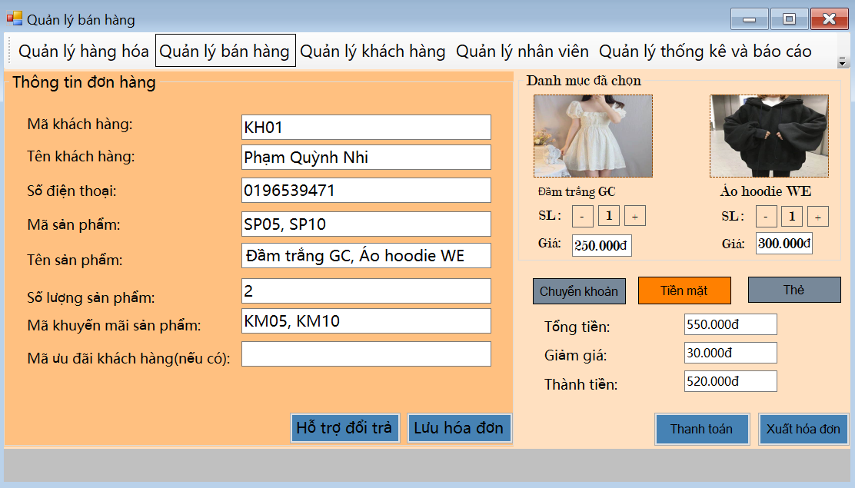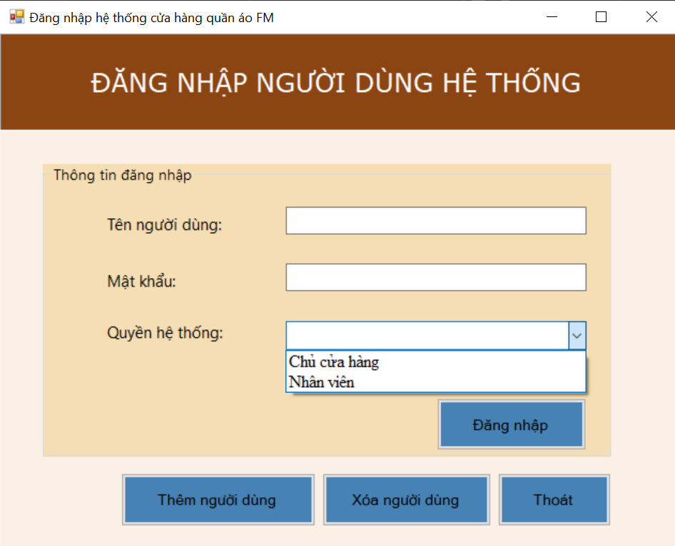Thiết kế giao diện người dùng (GUI) (≥ 5 giao diện)

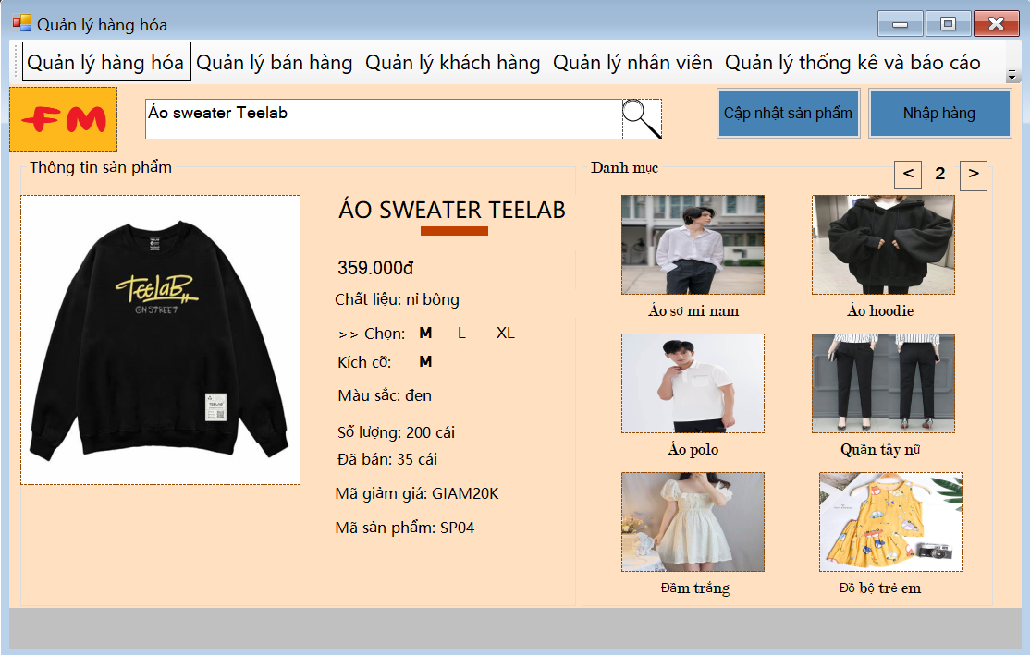

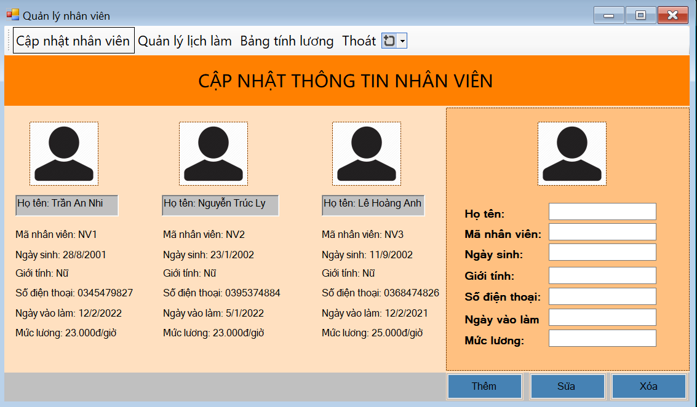

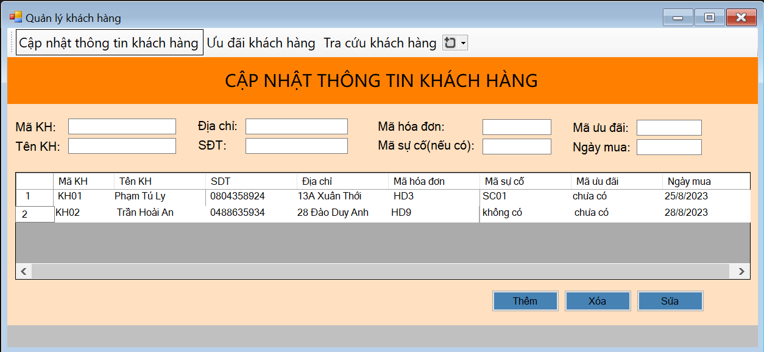

* 1. 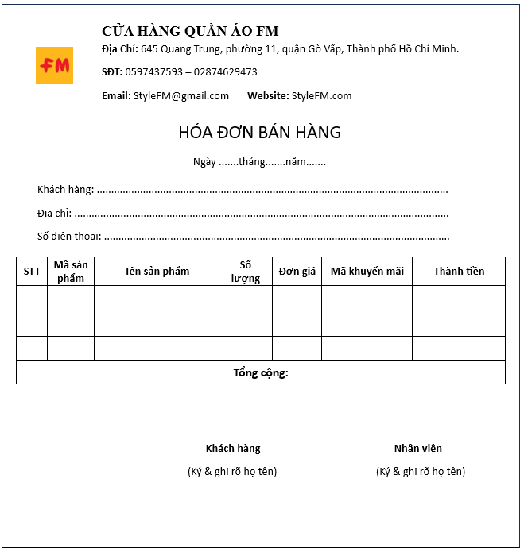Thiết kế các bảng in ra giấy (REPORT) (≥ 3 report)

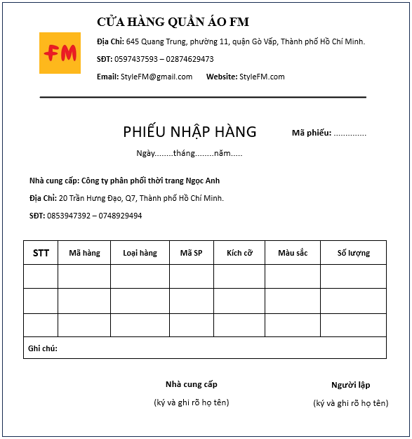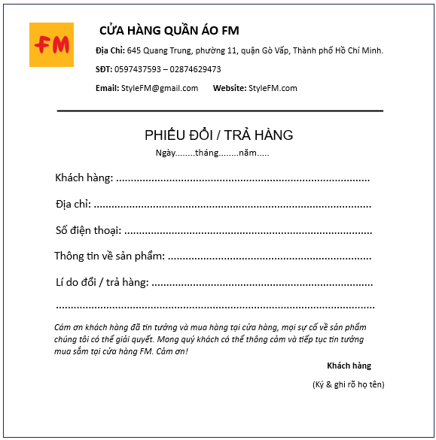

# Chương 5: Kết luận và tự đánh giá

1. Tự đánh giá về các ưu điểm của mình khi làm bài tập này
   1. Về kiến thức
   * Hiểu và học được cách quản lý hệ thống của một cửa hàng qua các chức năng quản lý.
   * Học được cách thiết kế mô hình DFD, ERD để xây dựng các mối liên kết cho chuỗi quản lí hệ thống với các chức năng cần có trong cửa hàng bán quần áo(hoặc bán các mặt hàng khác).
   * Học được cách trình bày mô tả nghiệp vụ, mô tả chức năng hệ thống. Biết xây dựng ý tưởng cho các chức năng, thực thể, kho dữ liệu cho mô hình quản lý hệ thống cửa hàng.
   1. Về kinh nghiệm
   * Thiết kế được sơ đồ DFD, ERD cho một hệ thống quản lý cửa hàng
   * Xây dựng được các chức năng, thực thể, luồng dữ liệu, kho dữ liệu, các mối liên kết của hệ thống quản lý.
2. Tự đánh giá về các nhược điểm của mình khi làm bài tập này
   1. Nêu các điểm con sai, lỗi chưa khắc phục được
   * Tạo nhiều kho dữ liệu, sử dụng mũi tên ra vào kho dữ liệu chưa được chính xác.
   1. Nêu các nhận xét nhược điểm về kiến thức và kỹ năng của mình
   * Nắm cơ bản nhưng chưa kĩ về kiến thức và kĩ năng về vẽ sơ đồ DFD, cụ thể là các thông tin luồng dữ liệu ra vào, có nhiều phần làm không được đầy đủ và chính xác.
3. Điểm tự đánh giá bài tập môn học này: 7.5/10 điểm.

**HẾT**